### ****Задание 4. Поиск элемента****

**ТЗ:**  
Напишите функцию find_element, которая проверяет, есть ли **заданное число** в списке.

* Список вводится пользователем.
* Число для поиска тоже вводится.
* Функция возвращает True или False.

### ****Задание 5. Мини-меню с функциями****

**ТЗ:**  
Создайте небольшую программу с **меню**, где пользователь выбирает действие:

1. Сумма списка
2. Максимум списка
3. Среднее значение

* Создайте **отдельные функции** для каждого действия.
* Список вводится один раз.
* После выполнения действия программа выводит результат.

4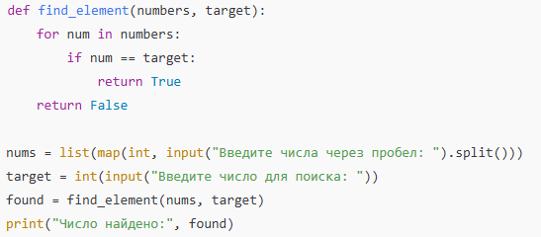

5